様式第４号
年 月 日

多可町ＳＤＧｓ推進個人登録申請書

多可町長 様
住所
氏名

私は、下記のとおり、ＳＤＧｓについて取り組んでいます（取り組む予定です）ので、多可町SDGｓ登録制度への登録を申請します。
また、多可町とともにＳＤＧｓの達成に貢献することを宣言します。

SDGｓ17のゴール | 目標 | 取組内容
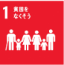  - 貧困をなくそう | あらゆる場所のあらゆる形態の貧困を終わらせる。 | ターゲット：
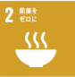  - 飢餓をゼロに | 飢餓を終わらせ、食料安全保障および栄養改善を実現し、持続可能な農業を促進する。 | ターゲット：
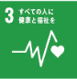  - すべての人に  健幸と福祉を | あらゆる年齢のすべての人々の健康的な生活を確保し、福祉を促進する。 | ターゲット：
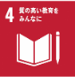  - 質の高い教育を  みんなに | すべての人々への包括的かつ公正な質の高い教育を提供し、生涯学習の機会を促進する。 | ターゲット：
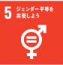  - ジェンダー平等を実現しよう | ジェンダー平等を達成し、すべての女性および女児の能力強化を行う。 | ターゲット：
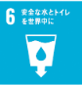  - 安全な水とトイレを世界中に | すべての人々の水と衛生の利用可能性と持続可能な管理を確保する。 | ターゲット：
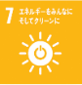  - エネルギーをみんなにそしてクリーンに | すべての人々の、安価かつ信頼できる持続可能な近代的エネルギーへのアクセスを確保する。 | ターゲット：
⑧ 働きがいも経済成長も | 包摂的かつ持続可能な経済成長およびすべての人々の安全かつ生産的な雇用と働きがいのある人間らしい雇用（ディーセント・ワーク）を促進する。 | ターゲット：
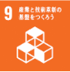  ⑨ 産業と技術革新の基盤を作ろう | 強靭（レジリエント）なインフラ構築、包摂的かつ持続可能な産業化の促進およびイノベーションの推進を図る。 | ターゲット：
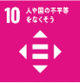  ⑩ 国や不平等をなくそう | 各国内および各国間の不平等を是正する。 | ターゲット：
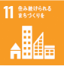  ⑪ 住み続けられるまちづくりを | 包摂的で安全かつ強靭（レジリエント）で持続可能な都市および人間居住を実現する。 | ターゲット：
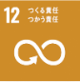  ⑫ つくる責任つかう責任 | 持続可能な生産消費形態を確保する。 | ターゲット：
⑬ 気候変動に具体的な対策を | 気候変動およびその影響を軽減するための緊急対策を講じる。 | ターゲット：
⑭ 海の豊かさを守ろう  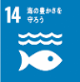 | 持続可能な開発のために海洋・海洋資源を保全し、持続可能な形で利用する。 | ターゲット：
⑮ 陸の豊かさを守ろう  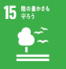 | 陸域生態系の保護、回復、持続可能な利用の推進、持続可能な森林の経営、砂漠化への対処、ならびに土地の劣化の阻止・回復および生物多様性の損失を阻止する。 | ターゲット：
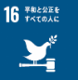  ⑯ 平和と公正をすべての人へ | 持続可能な開発のための平和で包摂的な社会を促進し、すべての人々に司法へのアクセスを提供し、あらゆるレベルにおいて効果的で説明責任のある包摂的な制度を構築する。 | ターゲット：
⑰ パートナーシップで目標を達成しよう  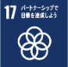 | 持続可能な開発のための実施手段を強化し、グローバル・パートナーシップを活性化する。 | ターゲット：

持続可能なＳＤＧｓの達成に貢献する内容

下記内容にチェックしてください。

□ 本制度における登録の手続きについては、多可町ＳＤＧｓ登録制度実施要綱
（以下「要綱」という。）の定めに従います。

□ 下記事項について、多可町ホームページ上に公開されることに同意します。
□ 住所（集落名まで）
□ 氏名
□ 取組内容

□ 要綱第３条第１号に規定する町内において事業活動を行う個人です。

□ 要綱第３条第２号に規定する税の滞納はありません。

□ 要綱第３条第３号に規定する暴力団、暴力団員又は暴力関係密接者ではあり
ません。

□ 法令等を遵守した活動を行っています。

すべての項目にチェックがある場合に申請することができます。ただし、下記事項について、多可町ホームページへの公開を希望しない特別の理由がある場合は、チェックして、理由を付してください。
□ 住所
□ 氏名
理由（ ）

